

Kleur onderstaande plaatjes.   
Knip daarna de doorlopende lijnen uit en vouw de stippellijnen

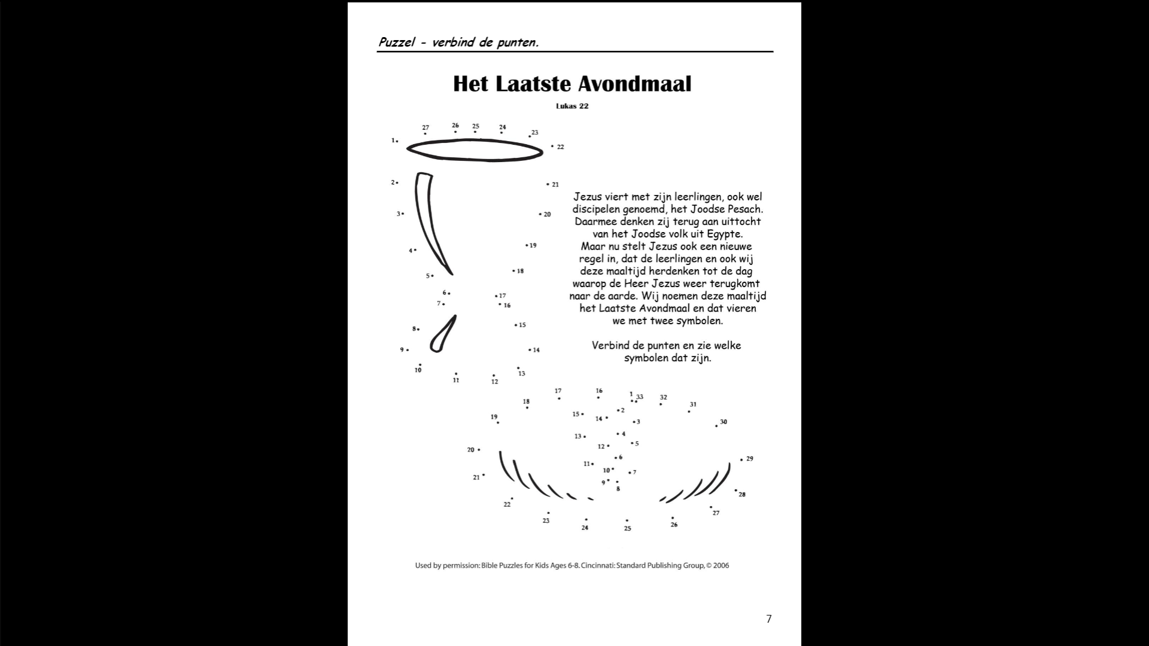

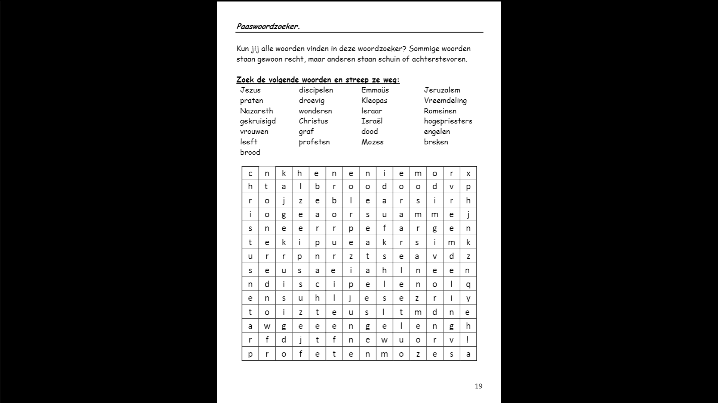

Hoi allemaal! Vandaag is het Pasen, een groot feest! We vieren dat de Here Jezus is opgestaan uit   
de dood nadat hij aan het kruis is gestorven voor onze zonden.   
Nou, dat moet je maar geloven! Opstaan uit de dood… dat kan toch niet? Dat dacht Thomas ook,   
een van Jezus’ discipelen. Hij wilde het eerst zien, zelfs voelen, voor hij het kon geloven. Pas toen hij de wonden in Jezus’ handen en voeten had gezien geloofde hij! Daar gaat het vandaag over, luister maar!

Zondag 12 april 2020

Vandaag preekt ds. Cornelis Hamstra   
  
Het is vandaag Eerste Paasdag en we vieren het Avondmaal…

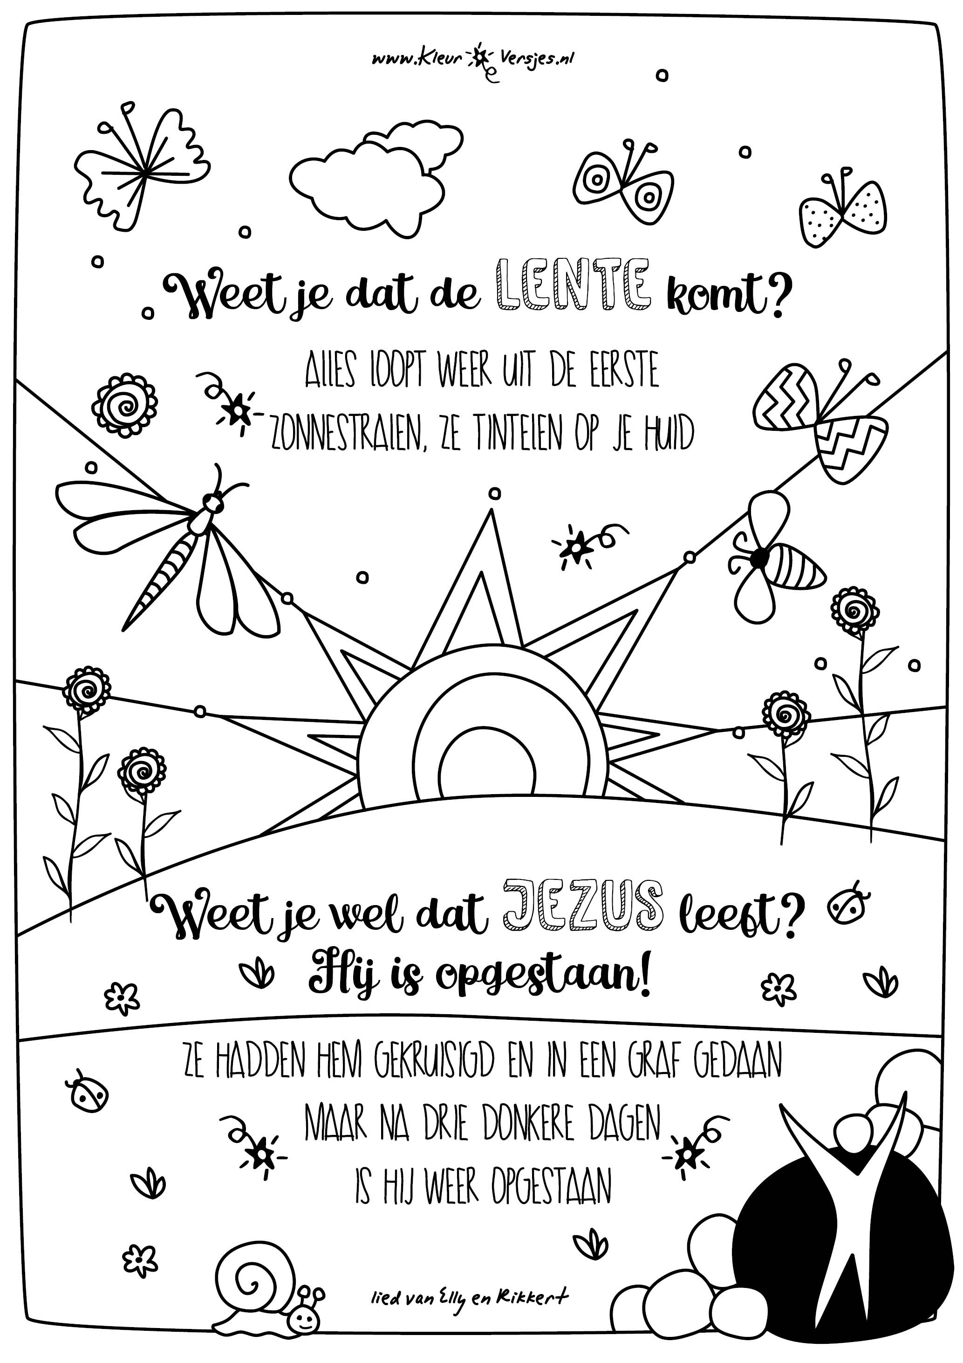

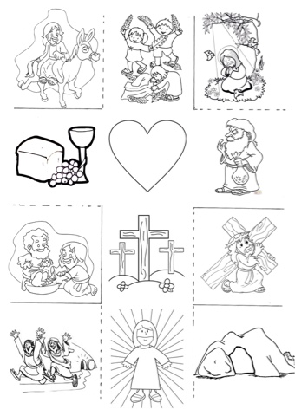

Weet jij het nog?

Vandaag ging de preek over: ……………………………………………………………………………………  
Het geld was voor: …………………………………………………………………………………………………

Het mooiste lied:……………………………………………………………………………………………………

Dit was bijzonder vandaag:………………………………………………………………………………………